花蓮縣108學年度玉里鎮德武國民小學
教學活動設計單
授課教師 | 佘汝舟 | 學習  目標 | 1-5 解決整數除以小數(有餘數)的問題  1-6 解決小數除以小數(有餘數)的問題  2-1能運用乘除互逆，運算除法的答數
年級 | 六年甲班
教學領域 | 數學 | 學習表現 | 1.知道直式除法紀錄中，被除數與、除數、商、餘數間的小數點位置。  2.知道「被除數=除數×商+餘數」，並能利用乘法進行驗算。
教學單元 | 4-3  有餘數的小數除法
教材來源 | 勘軒第11冊 | 學習內容 | 1.解決小數(或整數)除以小數的除法問題。  2.利用乘除互逆，來驗算除法的答數。
教學日期 | 108.10.9
學習活動 |  |  |  | 預期學生經驗 | 時間 | 評量方式
引起動機:在黑板布題，隨意只指派任一學生解「整數除整法(有餘數)」的式子，為加深被除數、除數、商、餘數相對位置及關係的建立。  發展活動:  一、解決整數除以小數(有餘數)的問題  布題一  一袋綠豆重12公斤，每1.8公斤裝1包，最多可以裝成多少包？還剩下多少公斤？  教師教學重點  1.將除數看成整數，例:1.8公斤可視為18個0.1公斤。  2.被除數因應除數化為整數，小數點位置也隨之移動，例:12公斤可視為120個0.1公斤。  3.商的小數點，要和被除數新的小數點對齊。  4.有餘數時，強調餘數一定小於除數；此時餘數的單位量與除數、被除數都相同，例:均為0.1公斤。  5.餘數的小數點要和被除數的原小數點對齊。  6.驗算，援用引起動機的舊有經驗，熟練被除數=除數×商+餘數，來驗算除法的答數。  學生練習  練習習作P42，全班完成1-1。  答對1-1者，續寫2-1。  二、解決小數除以小數(有餘數)的問題  布題二  把24.1公升的牛奶，每1.6公升裝1瓶，最多可以裝成多少瓶？還剩下多少公升？  教師教學重點  1.將除數看成整數，被除數因應除數化為整數。  2.強調並精孰「商的小數點，要和被除數新的小數點對齊」以及「餘數的小數點要和被除數的原小數點對齊」。  3.直式除法或是驗算時，特別要求數字的上下、左右位置，要有適當間隔並須對正，以利容易辦識和減少錯誤。  學生練習  練習習作P42，全班完成2-1。  答對2-1者，續寫2-2。  小結  統整本日教學重點，指定回家功課。 |  |  |  | 學生上台解題  台下學生回答相關提問  學生思考並研判題意  將除數看成整數，被除數因應除數化為整數，部分學生在此時，或會有所失誤。  餘數的單位量與除數、被除數都相同，部分學生不易研判。  被除數、除數、商、餘數的位置，個別指示時，大致沒問題，但要能，利用乘除互逆，來驗算除法的答數時，則需要多些的練習。  詢問小數點為何要移動？如何移動？  教師示範「數字的上下、左右位置，要有適當間隔並須對正」，要求學生仿寫  檢視驗算方法及技巧  加深學習重點 |  | 5位學生輪流回答問題  依學生程度不同，給予難易不同之題目  能理解題意  設計題目，要求學生指出錯誤之處  餘數的小數點常出錯誤，須逐一了解學生反應  行列間巡視並批改  個別指導不會的學生  能理解題意  觀察學生書寫情形並做必要的指導  行列間巡視並批改  設計相關題目，強化辨別能力
花蓮縣108學年度玉里鎮德武國民小學
公開授課同儕學習活動照片
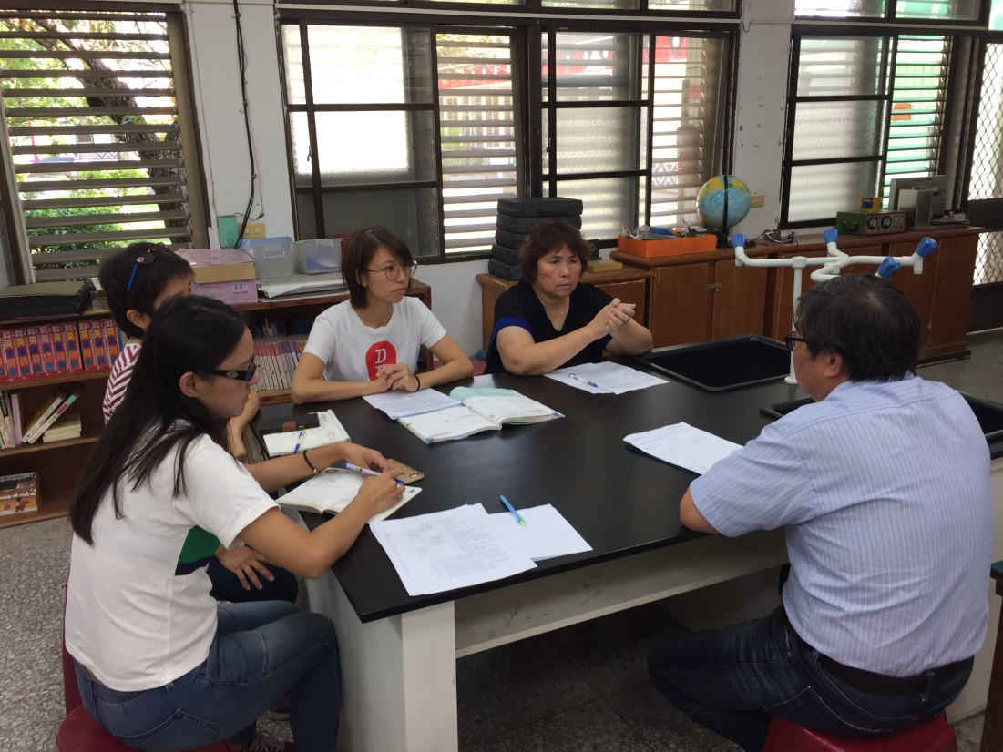
活動：觀察前會談 日期：108年10月7日 10:05~10:15
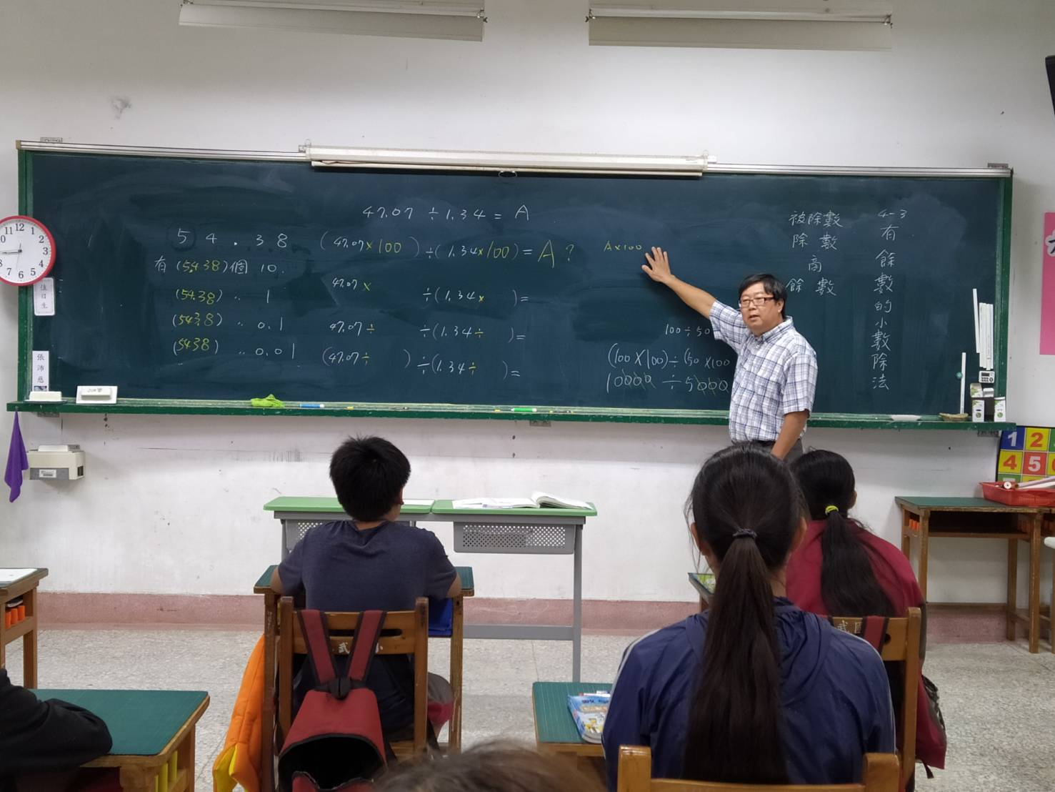
活動：課堂觀察 日期：108年10月9日 8:35~9:15

花蓮縣108學年度玉里鎮德武國民小學
公開授課同儕學習活動照片
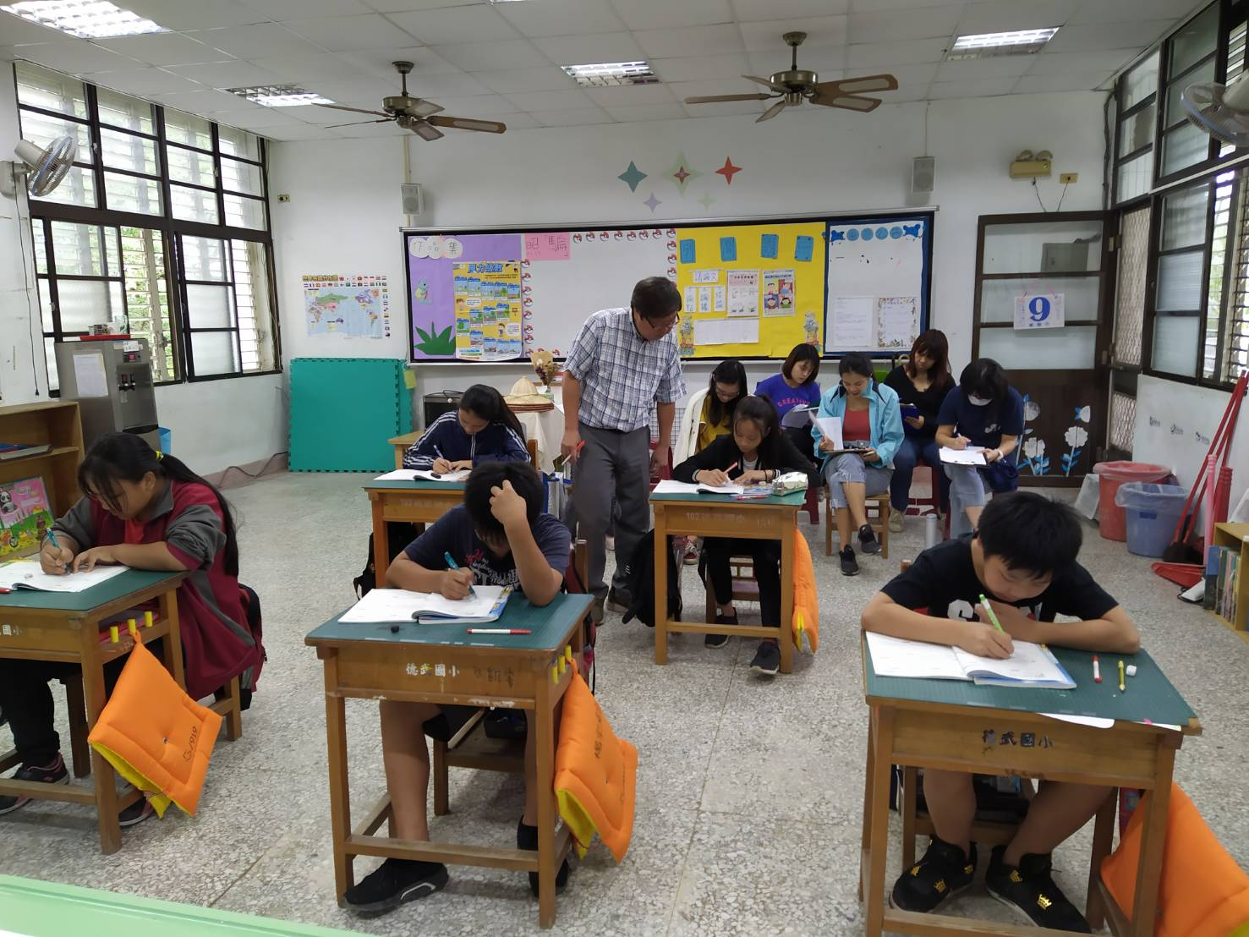
活動：課堂觀察 日期：108年10月9日 8:35~9:15
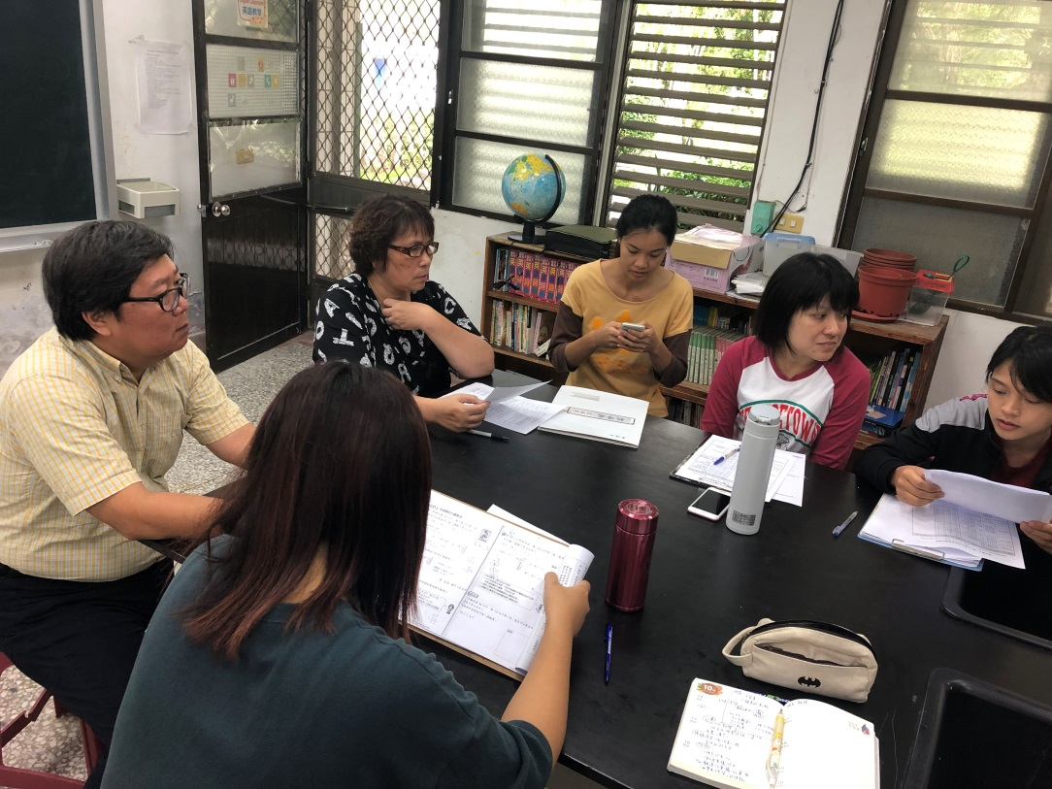
活動：回饋會談 日期：108年10月14日 9:15~9:25

花蓮縣108學年度玉里鎮德武國民小學
校長及教師公開授課自評表
觀課教師 | 黃鈺惠、黃彥瑜、王巧玲、卡沃兒、留婷婷、余瑞婷、林愷庭 | 觀課日期 | 108年10月9日
授課教師 | 佘汝舟 | 教學年/班 | 六年甲班
教學領域  教學單元 | 數學 / 4-3有餘數的小數除法
學習內容 | 1-5 解決整數除以小數(有餘數)的問題  1-6 解決小數除以小數(有餘數)的問題  2-1能運用乘除互逆，運算除法的答數
檢視教案與實際教學  不同之處 | 不同之處 | 可能原因與調整策略
 | 1.引起動機的規劃，冀望提振學生學習興趣。  2.54.38的位數改變，加深小數點位移與倍數的關係。  3. 整數除以小數(有餘數)的問題，不直接看課本，避免學生不經思索，便回答餘數正確的表達方式。  4.學生練習習作題目，加深適才學習的重點，並練習驗算的技巧。  5.練習題目時，有三位學生分別產生不同的錯誤或是困擾。 | 1.從聊西元、世紀的數字中，理解數字與生活又密切關連。  2.以(1)為倍數，再以(10)為倍數，加深至(0.1)、(0.01)等倍數，活用小數點的位移。  3.餘數的小數點常出錯誤，期望教師引導後，學生能自行理出應對齊被除數元小數點的關係。  4.教師於行列間巡視，了解學生精熟程度，以及發生困難之處，給予立即的引導。  5.學生程度有明顯差距，產生的問題也不同；其中有基本除法概念都有迷思，被除數小數點移動亦有一位發生錯誤；驗算時，兩位學生無法熟練被除數=除數×商+餘數。
學習目標  達成情形 | 1.能運用除數劃為整數，被除數小數點位移的技巧。  2.小數除法運算中，能判斷除數、被除數和餘數都是0.1(或0.01)的倍數關係。
授課者  自我省思 | 1.布題二的題目，或許是簡單，因而忽略對題意的理解，致使發生數字誤植而不自知。  2.正確理解小數的餘數問題，是本課的關鍵課題，刻意不看課本說明，希望引導學生自行發現正確的表達方式。
未來  精進策略 | 1.引起動機的時間沒有掌握好，需要改進。  2.透過領域會議等場合，擷取或分享他人獨到之處。

